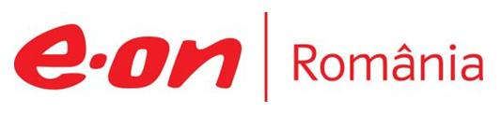

23 mai 2019

RAPORT ZILNIC

În scopul unei mai bune colaborări, vă rugăm să ne semnalaţi eventualele neplăceri şi să ne oferiţi sugestii pe care le consideraţi necesare creşterii calităţii serviciului de monitorizare.

1.Ştiri şi emisiuni din domeniul gazelor

Nu au fost ştiri de interes pe canalele radio – TV.

2.Ştiri şi emisiuni din domeniul energiei

Calificativ:  NEGATIV | Utilaj prăbuşit în carieră | RealitateaTV - 18:40  1min 11s  RomâniaTV-18:12  0min 46s  TVR2-19:18  0min 35s
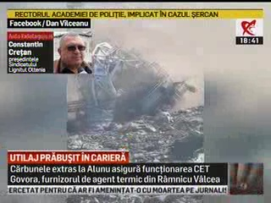 | Un excavator de mare tonaj de la cariera Alunul s-a prăbuşit, iar activitatea minieră este întreruptă acum deoarece acesta era singurul utilaj de genul acesta din zonă, cu care era încărcat cărbunele. Din fericire, niciun muncitor nu a fost rănit. Angajaţii dau vina pe conducerea instituţiei pentru incident.  VIDEO RealitateaTV  VIDEO RomâniaTV  VIDEO TVR2

Calificativ:  NEUTRU | Panourile fotovoltaice, niciun proiect | TVR1 - 20:33  3min 23s
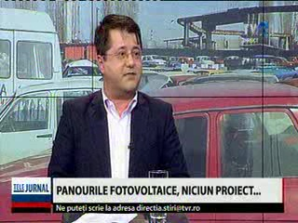 | De circa o lună şi jumătate a fost demarat programul guvernamental prin care se instalează gratuit instalaţii fotovoltaice în locuinţele izolate din România care nu au electricitate. 411 primari de comune din România au în total 7100 de astfel de locuinţe eligibile cărora le pot pune curent electric în casă, însă niciun edil nu a depus documentaţia necesară pentru a aceesa acest program. Administraţia Fondului de Mediu are în derulare 2 programe prin care se poate produce energie fotovoltaică, unul adresat locuinţelor neelectrificate care se află la o distanţă mai mare de 2 km de reţea, iar celălalt se referă la programul de instalare a panourilor fotovoltaice de 3 KW pentru consumul propriu, iar surplusul să fie livrat în reţeaua naţională. În plus, a fost eliminată autorizaţia de construcţie pentru o astfel de investiţie.  VIDEO TVR1

Nu au fost ştiri de interes pe canalele radio.

